关闭SecureBoot图文教程
(请按步骤操作)
关闭电脑再开机,进入BIOS
戴尔笔记本:先关机，然后按住"F2"键不松手,再开机，
进入BIOS后一般如下图所示:(大致和下图一样)
首先点击左边的Secure Boot 然后点右边Disable
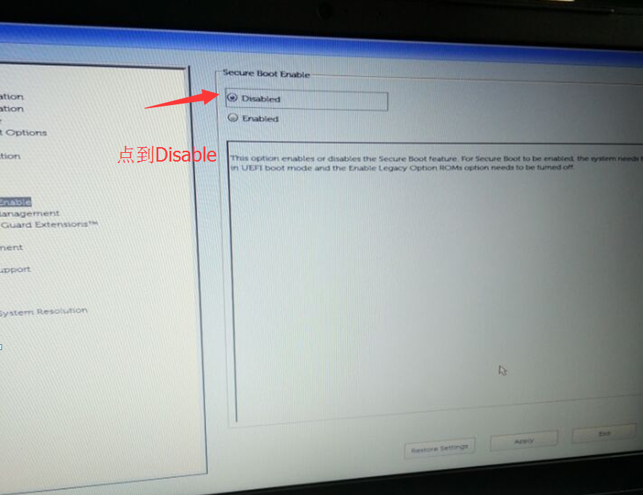 改好了之后，点右下角的Apply，然后提示这个，点击OK
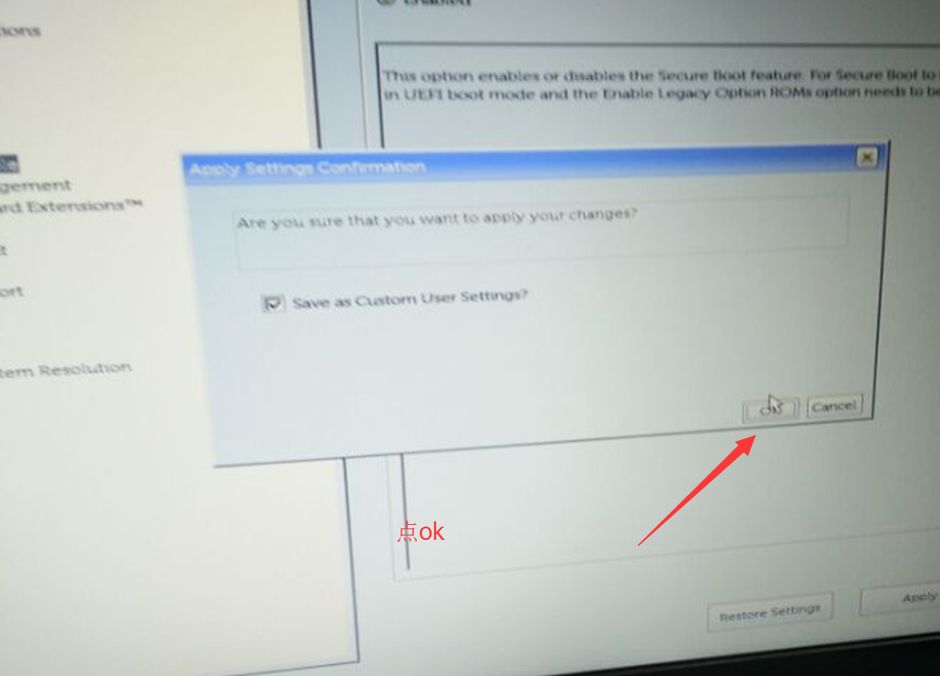
然后点右下角EXIT，退出等待开机即可。BIOS就改完了
开机后退出杀毒软件再打开那个安装文件里面的授权工具，看看还提不提示要你改BIOS了，不提示，那么直接点安装授权，不需要重启，关闭，打开桌面的广联达新驱动看看检测到锁了没。

